Dotazník o výuce genetiky na střední škole pro studenty vysokých škol

- Ročník Vašeho studia:
1. ročník bakalářského studia 1. ročník magisterského studia
2. ročník bakalářského studia jiný (uveďte který) ...................
3. ročník bakalářského studia
2. Obor, který studujete:
Biologie Molekulární biologie a biochemie organismů
Bioinformatika Ekologická a evoluční biologie
Biologie/chemie/geografie/geologie se zaměřením na vzdělávání
jiný ................................................................................
- Pohlaví:
muž žena
- Kraj, ve kterém se nachází střední škola, kterou jste navštěvoval(a):
Hlavní město Praha Olomoucký
Jihočeský Pardubický
Jihomoravský Plzeňský
Karlovarský Středočeský
Královéhradecký Ústecký
Liberecký Vysočina
Moravskoslezský Zlínský
- Město, ve kterém se nachází střední škola, kterou jste navštěvoval(a): (nepovinné):
..................................................................
- Vaše zkouška z předmětu Genetika / Základy genetiky byla hodnocena klasifikačním stupněm:
1 3
2 4
předmět jsem neměl(a) zapsán
- Zkoušku z předmětu Genetika / Základy genetiky jste udělal(a) v termínu:
řádném 1. zápisu řádném 2. zápisu
1. opravném 1. zápisu 1. opravném 2. zápisu
2. opravném 1. zápisu 2. opravném 2. zápisu
- V magisterském stupni studia uvažuji o studiu (již studuji) studijního programu Genetika, molekulární biologie a virologie, Antropologie a genetika člověka nebo příbuzného „geneticky“ zaměřeného programu na jiné VŠ:
ano ne
- Které vědecko-populární knihy jste četl(a) za poslední dva roky:
..................................................................................................................................................................................................................................................................................................................................................................
- Měl(a) jste na střední škole v rámci výuky biologie i praktická cvičení?
ano, pravidelně nevím, nepamatuji si
ano, občas ne
Pokud jste označil(a) ano, prosím, napište konkrétní aktivity, které jste v rámci těchto cvičení vykonávali z genetiky (např. izolace DNA, řešení příkladů apod.): ...............................................................................................................................................................................
...............................................................................................................................................................................

Hodnocení genetiky v rámci vyučování biologie na střední škole, kterou jste navštěvoval(a)
- Jaký rozsah podle Vašeho názoru tvořila (přibližně) genetika ve vyučování biologie na střední škole, kterou jste navštěvoval(a)?
méně než 5% 21 až 30%
5 až 10% víc než 30%
11 až 20%
- Z které učebnice, příp. učebnic, jste se učil(a) genetiku na střední škole?
Biologie pro gymnázia (Jelínek, Zicháček)
Obecná biologie (Chalupová-Karlovská) | 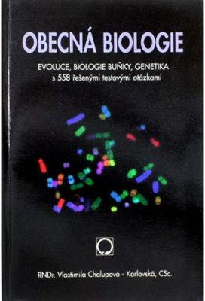
Genetika (Kočárek) | 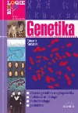
Genetika pro gymnázia (Šmarda) | 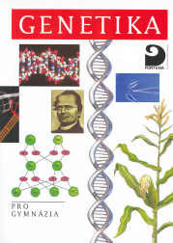
jiné, uveďte které (pokud si vzpomínáte):

..........................................................................................................................................................

- Kromě učebnic jste na Vaší střední škole při učení se genetiky využívali i jiné zdroje informací?
ano ne
Pokud jste označili možnost ano, uveďte konkrétně, jaké zdroje:
internet odborné články publikované v časopisech
skripta/učební texty vysokoškolské učebnice
metodické materiály pro učitele jiné, uveďte konkrétně které: .........................................................................................................................................................
............................................................................................................................................................

- Genetika na střední škole byla podle vás:
velmi zajímavá spíš zajímavá
spíš nezajímavá zcela nezajímavá
nemám vyhraněný názor
- Kompetence (schopnost nebo způsobilost vykonávat povolání) Vašeho učitele z hlediska vysvětlování genetiky byly (oznámkujte středoškolskou klasifikací):
výborné chvalitebné
dobré dostatečné
nedostatečné nemohu posoudit, genetika u nás nebyla vyučována
- Vědomosti Vašeho učitele z genetiky byly (oznámkujte středoškolskou klasifikací):
výborné chvalitebné
dobré dostatečné
nedostatečné nemohu posoudit, genetika u nás nebyla vyučována
- Zájem Vašeho učitele o genetiku byl podle Vašeho názoru:
velmi pozitivní spíš pozitivní
spíš negativní velmi negativní
nedokáži posoudit nemohu posoudit, genetika u nás nebyla vyučována
- Hodiny genetiky na Vaší střední škole byly podle Vašeho názoru:
velmi zajímavé spíš zajímavé
spíš nezajímavé úplně nezajímavé
nemám vyhraněný názor nemohu posoudit, genetika u nás nebyla vyučována
- Na základě Vašich současných vědomostí a zkušeností, co by podle Vašeho názoru pomohlo k tomu, abyste lépe pochopili genetiku na střední škole?
víc času lepší učebnice
lepší učitel vhodnější vyučovací metody
víc praktických aktivit větší názornost (obrázky, modely, videa, animace...)
víc zdrojů informací větší rozsah učiva
víc prostoru pro řešení úloh a otázek víc prostoru pro diskusi
- Označte pojmy, které byly u vás v rámci genetiky na střední škole vyučovány. Pokud jste daný pojem označili, stručně jej na vyznačeném místě charakterizujte:
telomera ....................................................................................................................................
alela ....................................................................................................................................
homozygot ....................................................................................................................................
recesivita ....................................................................................................................................
gen ....................................................................................................................................
- Buňka má genotyp AaBb, přičemž geny A a B jsou lokalizované na různých chromozómech. Označte obrázek, který vystihuje tento popis:
obr. 1  obr. 2  obr. 3  obr. 4  obr. 5 | 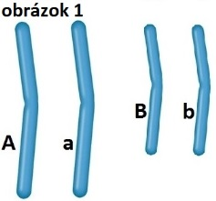 | 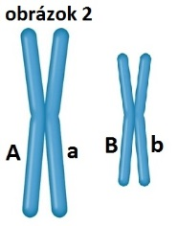 | 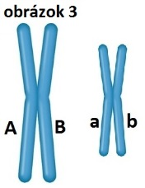 | 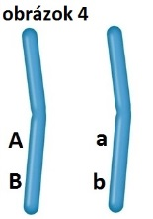 | 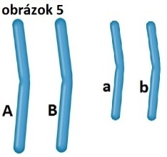

Hodiny genetiky a učitel genetiky
V následující části budete hodnotit Vaše hodiny a učitele genetiky na střední škole. Zamyslete se nad jednotlivými tvrzeními a následně označte, zda s daným tvrzením úplně souhlasíte, souhlasíte, nedokážete se rozhodnout, nesouhlasíte nebo vůbec nesouhlasíte. Neexistují žádné správné odpovědi .
 |  | rozhodně souhlasím | souhlasím | nedokáži se rozhodnout | nesouhlasím | rozhodně nesouhlasím
 | Měl(a) jsem rád (ráda) hodiny genetiky. | □ | □ | □ | □ | □
 | Chtěl(a) bych mít hodiny genetiky na střední škole častěji. | □ | □ | □ | □ | □
 | Příklady z genetiky na SŠ byly jednoduché. | □ | □ | □ | □ | □
 | Na hodinách genetiky jsem se nudil(a). | □ | □ | □ | □ | □
 | Na hodinách genetiky jsme měli i praktické aktivity. | □ | □ | □ | □ | □
 | Učivo genetiky jsem chápal(a) snadno. | □ | □ | □ | □ | □
 | Vědomosti z genetiky jsem na SŠ potřeboval(a) pro pochopení jiných biologických dějů. | □ | □ | □ | □ | □
 | Hodiny genetiky byly zasazené do každodenních kontextů. | □ | □ | □ | □ | □
 | Vynaložil(a) jsem na SŠ mnoho úsilí, abych genetice porozuměl(a) | □ | □ | □ | □ | □
 | Hodiny genetiky na SŠ podporovaly týmovou spolupráci. | □ | □ | □ | □ | □
 | Nesnášel(a) jsem hodiny genetiky. | □ | □ | □ | □ | □
 | Znalosti z genetiky mi pomohly pochopit různé přírodní děje a zákonitosti. | □ | □ | □ | □ | □
 | Každý student střední školy musí mít podle mého názoru znalosti z genetiky. | □ | □ | □ | □ | □
 | Hodiny genetiky na střední škole mi daly dobrý základ pro její studium na vysoké škole. | □ | □ | □ | □ | □
 | Genetika na střední škole byla pro mne velmi složitá. | □ | □ | □ | □ | □
 | Pri studium genetiky na vysoké škole jsem se musel(a) doučit SŠ učivo. | □ | □ | □ | □ | □
 | Obsahem výuky na SŠ byly i nejnovější poznatky z genetiky. | □ | □ | □ | □ | □
 | Mendelova pravidla dedičnosti byla pro mne na SŠ jednoduchá. | □ | □ | □ | □ | □
 | Molekulární základy dedičnosti jsem na SŠ hned pochopil(a). | □ | □ | □ | □ | □
 | Pochopení základních genetických pojmů bylo pro mne na SŠ náročné. | □ | □ | □ | □ | □
 | Dědičnost vázanou na pohlaví jsem na SŠ dobře pochopil(a). | □ | □ | □ | □ | □
 | Učivo o proměnlivosti - mutacích bylo na SŠ velmi zajímavé. | □ | □ | □ | □ | □
 | Populační genetika byla pro mne na SŠ velmi složitá. | □ | □ | □ | □ | □
 | Genetika člověka byla pro mne na SŠ zajímavá a jednoduchá. | □ | □ | □ | □ | □
 | Učitel genetiky na střední škole u mne dokázal vzbudit zájem o tento předmět | □ | □ | □ | □ | □
 | Učitel na střední škole vysvětloval genetiku velmi složitě | □ | □ | □ | □ | □
 | Učitel na střední škole při vysvětlování genetiky používal mnoho příkladů z praxe. | □ | □ | □ | □ | □
 | Myslím, že bych genetiku uměl vysvětlit lépe než můj učitel na SŠ | □ | □ | □ | □ | □
 | Učitel genetiky na SŠ byl na nás velmi náročný. | □ | □ | □ | □ | □
 | Učitel genetiky na SŠ byl při vysvětlování systematický. | □ | □ | □ | □ | □
 | Učitel genetiky na SŠ byl vždy na hodinu připravený. | □ | □ | □ | □ | □
 | Učitel genetiky na SŠ ve mne vyvolával pocit znepokojení a nervozity. | □ | □ | □ | □ | □
 | Na hodinách genetiky SŠ učitel vysvětloval učivo jen s použitím prezentace. | □ | □ | □ | □ | □
 | ŠŠ učitel podporoval na hodinách diskusi o různých otázkách týkajících se genetiky (např. etické, zdravotní, atd.). | □ | □ | □ | □ | □
 | Učitel genetiky na SŠ rozvíjel mé kritické myšlení. | □ | □ | □ | □ | □

Děkujeme za vyplnění dotazníku

